

<<说走就走>>
设计说明书



北京航空航天大学
2015-12
版本变更历史
版本 | 提交日期 | 主要编制人 | 审核人 | 版本说明
V1.0.0 | 2015.11.25 | 贾美娟 | 郑若琳 | 完成初始化版本
V1.0.1 | 2015.11.30 | 左佩璇 | 李谭 | 修改了用户界面设计
V1.0.2 | 2015.12.07 | 李谭 | 左佩璇 | 完善接口设计
V1.0.3 | 2015.12.12 | 郑若琳 | 贾美娟 | 添加了体系结构设计
V1.0.4 | 2015.12.20 | 左佩璇 | 李谭 | 完善了数据库设计
V1.1.0 | 2015.12.27 | 贾美娟 | 郑若琳 | 整合整理

目 录
1. 范围 1
1.1 标识 1
1.2 系统概述 1
1.3 文档概述 1
1.4 术语和缩略词 1
2. 引用文档 1
3. 需求概述 2
4. 体系结构设计 2
4.1 总体结构 2
4.2 功能分配 2
4.3 关键问题及解决方案 2
5. 接口设计 3
5.1 用户界面设计 3
5.2 外部接口设计 3
5.3 内部接口设计 3
6. 数据结构设计 3
6.1 公共数据结构设计 3
6.2 数据库设计 3
7. 详细设计 4

范围

标识
文档标识号：A2015-00-02-00
标题：说走就走系统设计说明书
版本号：V1.1.0

系统概述
说走就走是一个面向旅游群众的pc客户端，网友可通过这一软件查询景点、酒店及美食，并在消费后对景点等进行点评。同时软件还具有寻找驴友功能，并能根据用户的查询和使用记录，智能推荐用户可能感兴趣的旅游目的地。
软件由说走就走开发团队开发、运行和维护；用户为旅游群众和管理员。

文档概述
本软件系统设计说明书，具体描述了说走就走这个软件的总体结构设计，功能分配，内、外部接口设计等内容，并且还详细描述了本软件的数据结构设计和其他详细设计内容。通过本软件系统设计说明书可以全面、详细的了解说走就走需要实现的功能，这些功能模块的是如何划分的，各个功能模块的关系，软件业务的流程。

术语和缩略词
（1）、用例图：描述角色以及角色与用例之间的连接关系。说明的是谁要使用系统，以及他们使用系统可以做什么。
（2）、类图：描述系统中的类，以及各个类之间的关系的静态视图
（3）、顺序图：用来显示参与者如何以一系列顺序的步骤与系统的对象进行交互
（3）、活动图：描述用例所要进行的活动，以及活动间的约束关系，有利于识别并行活动。
（4）、主键：数据库基本表中的一个或多个字段，他的值用于唯一的标识表中的某一条记录
（5）、外键：数据库基本表的一个或多个字段，它不能唯一标识本表的某一条记录，但他可以唯一标识另一个表的一条记录

引用文档
本章应列出本文档引用的所有文档的编号、标题、修订版本和发行日期，也应标识不能通过正常的供货渠道获得的所有文档的来源。引用文档应包括：
（1）、说走就走需求规格说明书 V1.1.0
（2）、A2020-00-02-00.SDD-系统设计说明
（3）、软件工程设计说明书

需求概述
说走就走系统的主要需求是为旅游群众的出行提供方便，涉及管理员和普通用户两种角色。
用户可在系统上查询景点、酒店、美食等旅游目的地的旅游信息，预定利用目的地并进行评价提交反馈信息，还可查询同城旅游，结伴出行，创建、查看、评论和删除博客，获取系统的智能推荐。
管理员可在系统上创建、更新和删除目的地旅游信息。
系统需求和需求规格说明书中相比，删除了博客分享的功能，增添了预定旅游目的地，维护个人基本信息的功能。
预定旅游目的地功能，指用户可在系统中对目标景点酒店美食进行线上预定。
维护个人信息功能，指用户可更改自己在系统中的个人信息。
更新后的用例图如下。
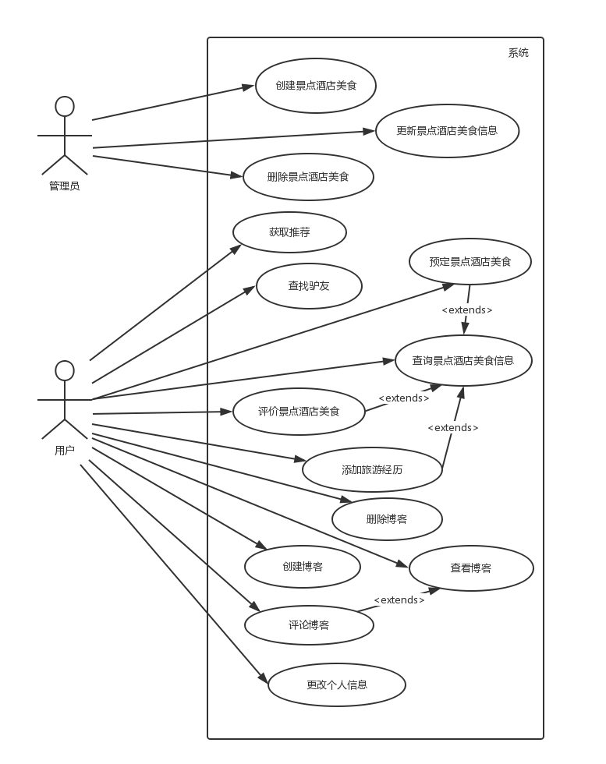
与需求分析文档相比，更新的用例图增加了用例间的扩展关系。
用户在查看景点酒店美食信息后，可预定、评价该景点酒店美食或将该景点酒店美食添加至自己的旅游经历。
用户在查看博客后，可评论该博客。
详细的用例见需求规格说明文档。

体系结构设计

总体结构
软件采用面向对象分析方法，下面给出UML图来描述软件结构。
用例图：
活动图：
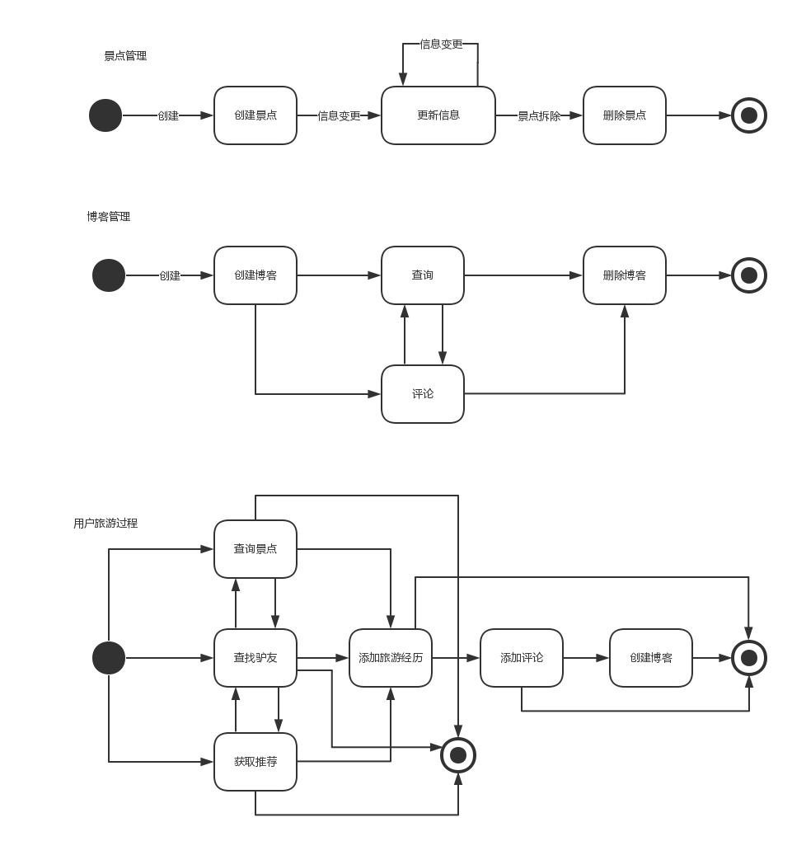
类图：
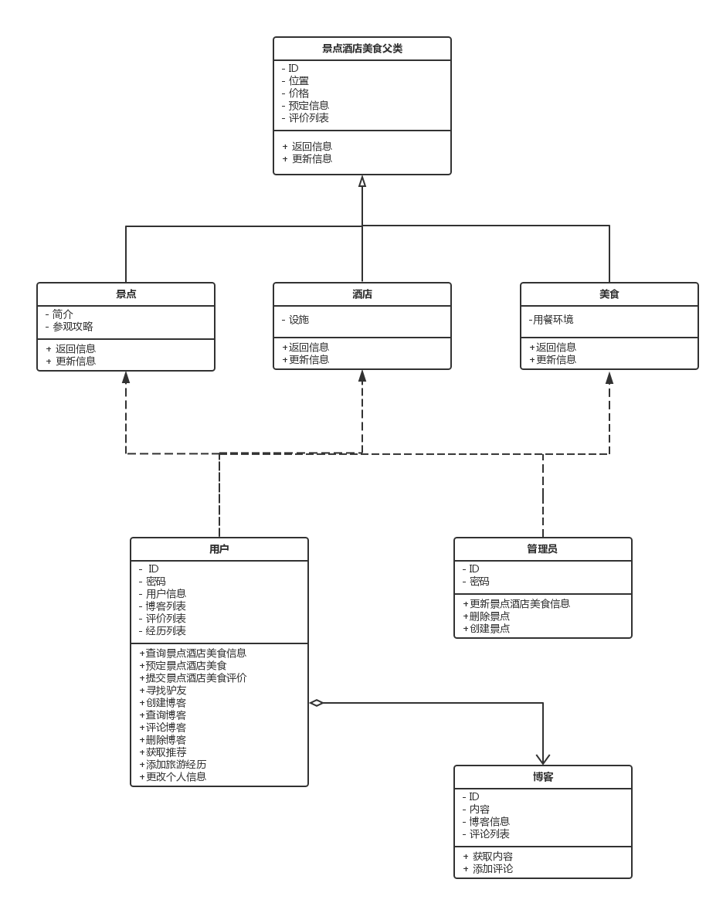
顺序图：
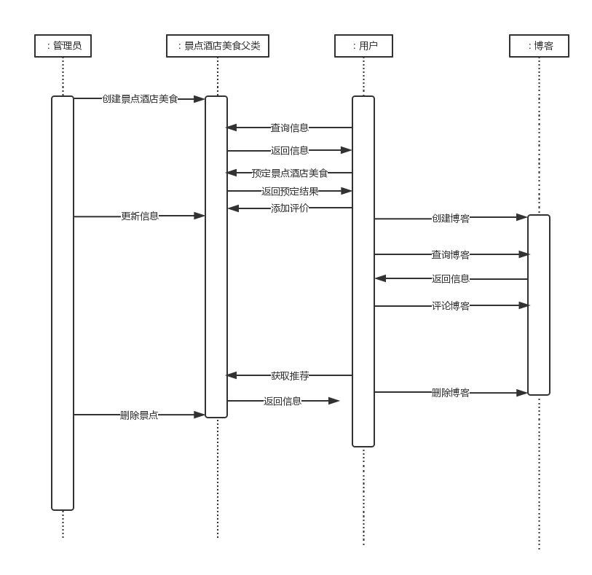

软件体系结构
在4.1中给出了软件的用例图、活动图、类图、顺序图。
其中，用例图指出了两种角色，用户和管理员各自具有的功能。活动图和顺序图从不同角度给出了用户在使用软件中完成的流程。其中活动图还给出了景点和博客这两个类的活动过程。顺序图将用户的旅游行为按时间顺序展示，明确了各部分之间的信息交互。类图给出了个各类的属性、操作以及类与类之间的关系。

运行环境
硬件要求：个人PC，服务器，服务器CPU使用 Intel Core i3或以上
软件要求：windows7及以上版本的Windows操作系统，SQL Server 2008及以上版本的数据库管理软件

开发环境
集成开发工具使用eclipse，数据库使用SQL Server2008，项目运行环境为jdk1.8。

功能分配

用户功能
用户类中的方法实现了用户功能中的查询景区信息、预定、提交评价、查询驴友、更新博客、获取推荐、更改个人信息功能。其中，查询景区信息、获取推荐功能需要调用景点、酒店、美食类的返回信息方法，预定、评价需要调用景点、酒店、美食类的更新信息方法。更新博客需要调用博客类的方法。

管理员功能
管理员类中的方法实现了管理员功能中的维护景区、酒店、美食信息功能，包括创建和删除，以及更新信息。其中更新信息功能需要调用景点、酒店、美食类的更新信息方法。

关键问题及解决方案

更新冲突问题
多个用户在执行更新操作时如何保持软件整体的信息同步。初步解决思路为，查询时返回数据库当前存储的值，其他用户同时修改该信息不影响查询结果。修改成功后再次查询才返回修改后的值。

推荐算法的设计
用户可获取推荐的景点、酒店、美食信息，应设计相应的算法根据用户的搜索记录和旅游经历给出针对每个用户的推荐信息。算法初步思路为，为不同的景区、酒店、美食添加类别标签，根据用户的搜索记录和旅游经历中的信息，整理出用户喜好的类别信息，再从该类别中选择用户旅游经历中没有的目的地进行推荐。

接口设计

用户界面设计
给出系统用户界面的总体设计决策，和典型的用户界面风格。
总体设计决策：
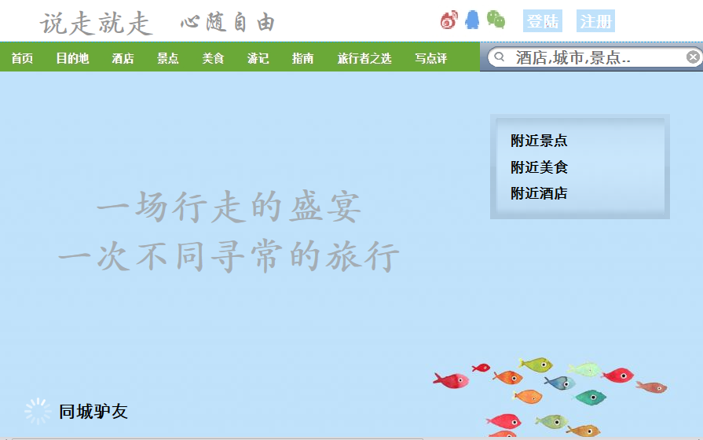
典型的用户界面风格：目的地
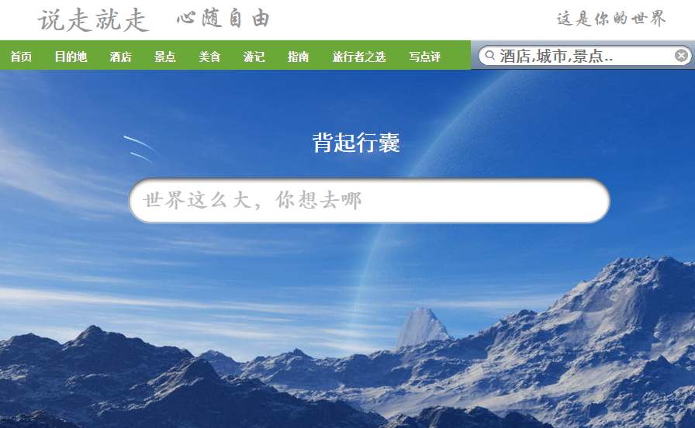
典型的用户界面风格：美食
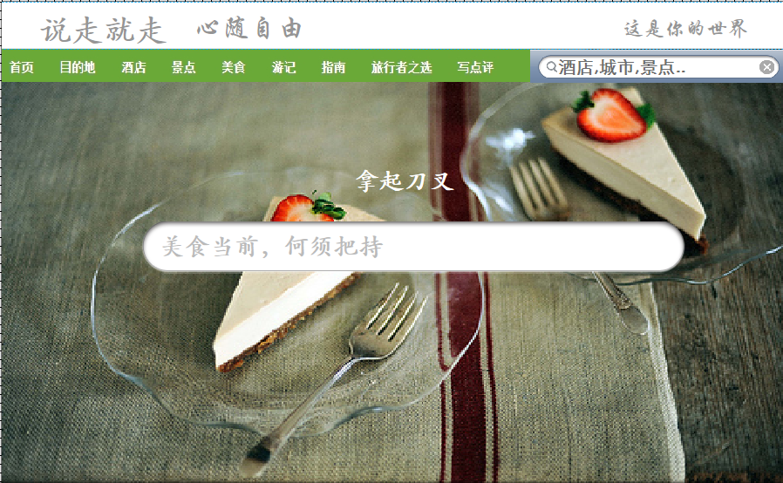
软件接口：
接口名称 | 功能
数据交换接口 | 添加新的功能组件
提供可扩展的告警方式接口 | 邮件，短信告警
提供第三方的压缩和加密算法接口 | 提供数据压缩和加密功能
与百度地图之间的接口 | 提供具体位置和抵达路线

外部接口设计
软件接口：
1 数据交换接口
数据交换平台基于java技术和数据库接口，为不同的数据库系统，应用系统，专用中间件系统接入组件，通过对接口协议需求进行抽象，使用框架，就可以和特定系统的教诲。另外提供组件定制接口，可以方便快捷的添加新的功能组件。
2 提供可扩展的告警方式接口
平台默认实现了邮件告警方式，只需要配置相应的邮件信息，当有警告产生的时候，会自动发送告警邮件给邮件接收者，同时平台还提供了可扩展的告警方式接口，可根据项目需要扩展不同的告警方式，如短信告警等。
3 提供第三方的压缩和加密算法接口
提供数据压缩和加密功能，产品本身带有一套数据压缩，加密算法，同时也为第三方的压缩和加密算法提供了接口，用户可以方便的将自己制定的压缩和加密算法嵌入系统中。
4 与百度地图之间的接口
在查询位置的时候自动连接百度地图，显示美食，景点，酒店的位置，为根据用户位置自动设计合理路线。
硬件接口
USB接口

内部接口设计
对系统各构件（模块）之间的接口进行说明。
接口名称 | 功能
Createuser | 建立新的用户对象
Ftourpal(找驴友) | 目的地找驴友
Creablog | 生成新博客
GetRecommend | 根据用户记录，推荐感兴趣的景点，酒店，美食
Select | 查询景点，酒店，美食
Submitcomm | 在相应的景点，美食，酒店下生成评论内容
Delectblog | 删除当前博客并显示删除成功
Addexpri | 在个人经历中添加经历
Modify: | 更新用户信息
Reserve | 预定景点，酒店，美食的相应服务并生成预订信息
酒店景点美食
接口名称 | 功能
showMap | 在地图上显示目标地址的位置
showTicket | 显示目标地址的价格信息
showComm | 显示目标地址的评价信息
modfiTicket | 更新价格信息
景点模块
接口名称 | 功能
ShowIntro | 显示景点简介
showStrategy | 显示目标景点的旅游攻略
Modfiyintro | 更新景点信息
modifyStra | 更新攻略信息

酒店模块
接口名称 | 功能
Showfacilites | 显示目标酒店设施情况
modifyfaci | 更新目标酒店设施情况

美食模块：
接口名称 | 功能
Showfeature: | 显示目标美食特色信息
Modifyfeature: | 更新目标美食特色信息

博客模块
接口名称 | 功能
ShowAuthor: | 显示目标博客作者信息
Addcomm: | 添加评论信息
showContent | 显示指定ID的博客内容

数据结构设计

公共数据结构设计
全局数据结构：
(1)、结构名称：图文说明
结构：图片文本集合
说明：用来对景点、酒店等基本信息进行介绍
(2)、结构名称：评论
结构：被评景点|酒店|美食|博客ID
评论内容
评论者ID
说明：用于景点、酒店、美食、博客等的评论属性中，其包含了评论关系中所包含的各种信息
用户类：
Public 属性 | 数据类型 | 说明
用户id | 字符串 | 用户id，可在本系统中唯一标识用户
联系方式 | 字符串 | 用户的联系方式，可以是邮箱或手机号码，注册时需要通过用户的联系方式进行验证
用户目的地 | 地点对象 | 用户近期要去的景点，用于同城找驴友功能，若用户近期没有想要去的景点，则此项为空
用户精彩评论 | 字符串 | 用户被评论最多的评论
博客 | 博客对象集合 | 用户的博客游记

注：用户类中还应包含用户的登陆密码，但是因不是public属性，所以没有在上述表格中
景点酒店美食父类：
Public属性 | 数据类型 | 说明
地点 | 地图对象 | 在地图中标识出景点或酒店或美食位置
名称 | 字符串 | 景点或酒店或美食名称
价格 | 货币 | 景点门票|酒店价格|餐厅价格
评价 | “评论”集合 | 对于景点或酒店或美食的评价
编号 | 整型 | 唯一标识
注：景点酒店美食父类是景点类、酒店类、美食类的父类，因为这三个类拥有部分共同的属性和方法，因此采用继承的方式，使网站设计更清晰简便。
景点类：
继承自“景点酒店美食父类”，除父类中包含的属性外，还包含如下public属性

Public属性 | 数据类型 | 说明
游览攻略 | “图文说明” | 游览攻略是以图片和文字的形式对旅游路线、旅游进度进行规划，为用户浏览提供建议
景点简介 | “图文说明” | 对景点的历史、传说、典故及景点的一些旅游信息进行介绍，采用图片加文字的形式

酒店类：
继承自“景点酒店美食父类”除父类所包含的属性外还包含如下public属性
Public属性 | 数据类型 | 说明
设施 | “图文说明” | 酒店的实景图及对其设施的文字描述，方便用户对景点有更加直观的认识

美食类：
继承自“景点酒店美食父类”除父类所包含的属性外还包含如下public属性
Public 属性 | 数据类型 | 说明
特色 | “图文说明” | 餐厅的特色菜的图片，及对其口味的文字描述，方便用户快捷的判断餐厅的菜肴是否和自己的口味

博客类：
Public 属性 | 数据类型 | 说明
作者 | 用户ID | 作者在本系统中的ID
创建时间 | 时间对象 | 记录博客的撰写时间
标题 | 字符串 | 博客题目
内容 | 文本 | 博客内容
评论 | “评论”集合 | 其他用户对此博客的评论，因可能有多条评论，所以其数据结构是文本集合
标签 | 字符串集合 | 标识了博客所属的类别，方便其他用户进行索引
编号 | 整型 | 博客的唯一标识

数据库设计
数据库中的表结构：
表名称 | 设计者 | 审核者 | 完成日期
用户表 | 贾美娟 | 郑若琳 | 2015/12/14
酒店表 | 左佩璇 | 李谭 | 2015/12/14
景点表 | 郑若琳 | 左佩璇 | 2015/12/14
餐厅表 | 李谭 | 贾美娟 | 2015/12/14
博客表 | 李谭 | 郑若琳 | 2015/12/14
用户-预定酒店表 | 贾美娟 | 左佩璇 | 2015/12/20
用户-预定美食表 | 郑若琳 | 贾美娟 | 2015/12/20
用户-预定景点表 | 左佩璇 | 李谭 | 2015/12/20
数据库中的每个表的详细信息：
（1）、用户表
字段代号 | 名称 | 类型 | 值域 | 索引或键 | 备注 | 缩写词
1 | 用户名 | 字符串 | 6~12个字符 | 主键 | 唯一标识用户 | ID
2 | 联系方式 | 字符串 | 符合电话号码或电子邮箱要求 | 否 | 无 | cif(contact information)
3 | 用户密码 | Hash值 | Hash值64位 | 否 | 保存用户密码的hash值 | Password
4 | 目的地 | 地点对象 | 地图上某一点或为空值 | 否 | 此项可为空值 | Destination
5 | 用户精彩评论 | “评论”集合 | “评论”集合 | 否 | 此项可为空 | Comments
6 | 博客 | 博客对象集合 | 博客对象的集合 | 否 | 此项可为空 | blogs
代码：******建表代码******
CREATE TABLE 用户
(
用户名 VARCHAR(12),
联系方式 VARCHAR(20),
用户密码 CHAR(64),
目的地 地点对象,
精华评论 SET(TINYTEXT),
博客 SET(TEXT),
ID CHAR(6) PRIMARY KEY
)

（2）、景点表：

字段代号 | 名称 | 类型 | 值域 | 索引或键 | 备注 | 缩写词
1 | 名称 | 字符串 | 中英文组成 | 否 | 无 | name
2 | 地点 | 地图对象 | 地图上某一点 | 索引 | 无 | Addr
3 | 门票 | 货币 | 正值或零 | 否 | 可以为零 | Ticket
4 | 评价 | 字符串集合 | 字符串集合 | 否 | 此项可为空值 | Comments
5 | 旅游攻略 | “图文说明” | “图文说明” | 否 | 无 | Strategy
6 | 景点介绍 | 图文说明 | “图文说明” | 否 | 无 | Introduction
7 | 编号 | 定长字符串 | 6位字符串 | 主键 | 无 | ID

代码：******建表代码******
CREATE TABLE 景点
(
名称 VARCHAR(20),
门票 NUMERIC(4，1),
地点 地点对象,
评价 SET(TINYTEXT),
ID CHAR(6) PRIMARY KEY
)

（3）、酒店表：

字段代号 | 名称 | 类型 | 值域 | 索引或键 | 备注 | 缩写词
1 | 名称 | 字符串 | 中英文组成 | 否 | 无 | name
2 | 地点 | 地图对象 | 地图上某一点 | 否 | 无 | Addr
3 | 价格 | 货币 | 正值或零 | 否 | 可以为零 | Ticket
4 | 评价 | “评论”集合 | “评论”集合 | 否 | 此项可为空值 | Comments
5 | 设施 | “图文说明” | “图文说明” | 否 | 无 | Facility
6 | 编号 | 整型 | 6位整数 | 主键 | 无 | ID
代码：******建表代码******
CREATE TABLE 酒店
(
名称 VARCHAR(20),
价格 NUMERIC(4，1),
地点 地点对象,
评价 SET(TINYTEXT),
ID CHAR(6) PRIMARY KEY
)

（4）、美食表：
字段代号 | 名称 | 类型 | 值域 | 索引或键 | 备注 | 缩写词
1 | 名称 | 字符串 | 中英文组成 | 否 | 无 | name
2 | 地点 | 地图对象 | 地图上某一点 | 索引 | 无 | Addr
3 | 价格 | 货币 | 正值或零 | 否 | 可以为零 | Ticket
4 | 评价 | “评论”集合 | “评论”集合 | 否 | 此项可为空值 | Comments
5 | 特色 | “图文说明” | “图文说明” | 否 | 无 | feature
代码：******建表代码******
CREATE TABLE 美食
(
名称 VARCHAR(20),
价格 NUMERIC(4，1),
地点 地点对象,
评价 SET(TINYTEXT),
ID CHAR(6) PRIMARY KEY
)

（5）、博客表：
字段代号 | 名称 | 类型 | 值域 | 索引或键 | 备注 | 缩写词
1 | 作者 | 用户ID | 已注册的用户中的一个 | 外键 | 无 | author
2 | 创建日期 | 时间对象 | 符合时间格式 | 否 | 无 | Time
3 | 标题 | 字符串 | 20个汉字以内 | 否 | 不可为空 | Title
4 | 评价 | “评论”集合 | “评论”集合 | 否 | 此项可为空值 | Comments
5 | 标签 | 字符串集合 | 字符串集合 | 否 | 无 | Label
6 | 编号 | 整型 | 暂定为6位整数 | 主键 | 随着博客数目的增多会扩种编号位数 | number
7 | 内容 | 文本 | 文本 | 否 | 不可为空 | content
代码：******建表代码******
CREATE TABLE 博客
(
作者ID CHAR(6),
创建日期 DATE,
标题 TINYTEXT,
评价 SET(TINYTEXT),
标签 SET(TINYTEXT),
内容 TEXT，
ID CHAR(6) PRIMARY KEY
)

（6）、用户-预定酒店表
字段代号 | 名称 | 类型 | 值域 | 索引或键 | 备注 | 缩写词
1 | 用户ID | 字符串 | 已被注册过的用户的ID | 外键 | 无 | userID
2 | 预定的酒店ID | 定长字符串集合 | 酒店表主键中的一个 | 外键 | 无 | hotelID
代码：******建表代码******
CREATE TABLE 用户-预定酒店
(
用户ID CHAR(6) ,
预定的酒店ID CHAR(6),
PRIMARY KEY(用户ID, 预定的酒店ID),
FOREIGN KEY (用户ID) REFERENCES 用户(ID)
)

（7）、用户-预定美食表：
字段代号 | 名称 | 类型 | 值域 | 索引或键 | 备注 | 缩写词
1 | 用户ID | 字符串 | 已被注册过的用户的ID | 外键 | 无 | userID
2 | 已经预定的餐厅ID | 整型 | 美食表中主键的一个 | 外键 | 无 | RresID
代码：*******与上表类似*********
(8)、用户-预定景点表：
字段代号 | 名称 | 类型 | 值域 | 索引或键 | 备注 | 缩写词
1 | 用户ID | 字符串 | 已被注册过的用户的ID | 外键 | 无 | userID
2 | 已经预定的景点ID | 定长字符串 | 景点表中主键的一个 | 外键 | 此项可为空 | RspotID
代码：*******与上表类似*********

详细设计
本部分详细介绍了各个模块的设计，包括其概述、接口说明、内部设计，在内部设计里，又分为了静态结构设计部分，和动态结构设计部分，静态结构设计采用了类图的方式进行详细描述，动态结构部分采用顺序图和活动图的方式进行描述，因本系统的酒店、景点、美食类有相同的信息交互模式，因此顺序图和活动图相近，为使本部分简练清晰，重复部分只写了一次，其余部分进行了相应说明。

用户模块

概述
定义了用户的信息和完成用户操作的相应方法

接口说明
Createuser:输入：用户ID、密码（hash值）、联系方式等信息
输出：一个新的用户对象
Ftourpal(找驴友):输入：目的地、出发地
输出：同起点同目的地的用户ID列表
Creablog(写博客接口):输入：博客标题、内容、标签
输出：根据系统时间和输入，生成一篇新博客，并加入到该用户的博客集合中
GetRecommend(获取推荐)：输入：点击“景点”、“酒店”、“美食”按钮
输出：根据用户的使用记录，输出相应推荐的景点或酒店或美食的ID列表（如果有多个的话）
Select(查询接口)：输入：点击“景点”、“酒店”、“美食”按钮，然后在输入框中输入要查询的关键字
输出：和关键字有关的搜索结果的ID
Submitcomm(提交评论)：输入：评论内容
输出：根据当前所在页面，获取要评论内容的信息和评论者的信息，生成一条评论并输出
Delectblog:输入：点击当前页面博客的删除按钮
输出：删除该博客（仅可删除“我的博客”），在屏幕上显示删除成功的消息
Addexpri:输出：个人经历
输出：在个人经历中增加一条信息，显示“经历添加成功”的提示
Modify:输入：点击相应想要更新的信息的按钮，输入新信息
输出：在用户信息中更新该信息
Reserve:输入：点击当前页面（酒店、景点、美食）的预定按钮，选择要预定的数量
输出：生成预定信息

内部结构设计

静态结构
类图：
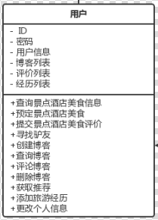
图7.1 .1用户类图

动态结构
顺序图：
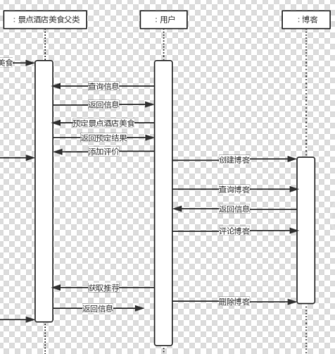
图7.1.2用户类与其它模块交互的顺序图
用户旅行的活动图：
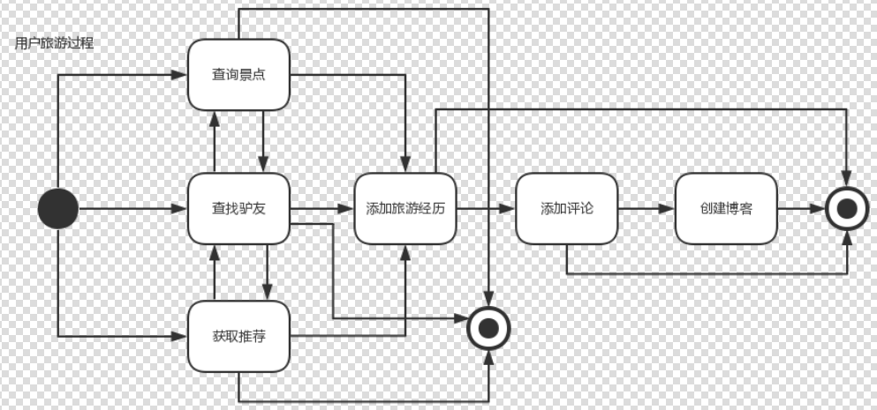
图7.1.3用户旅行活动图

酒店景点美食父类模块

概述
此模块定义了景点、酒店、美食等共同的属性及接口，简化设计。

接口说明
showMap:输入：ID
输出：在地图上显示输入ID的位置
showTicket:输入：ID
输出：显示输入ID的价格信息
showComm:输入：ID
输出：显示输入ID的评论信息（按热度排序输出）
modfiTicket:输入：ID,和新的票价信息
输出：更新票价信息

内部结构设计

静态结构
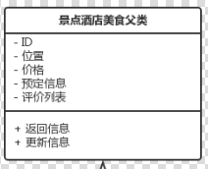
图7.2 .1景点酒店美食父类类图

动态结构
顺序图：
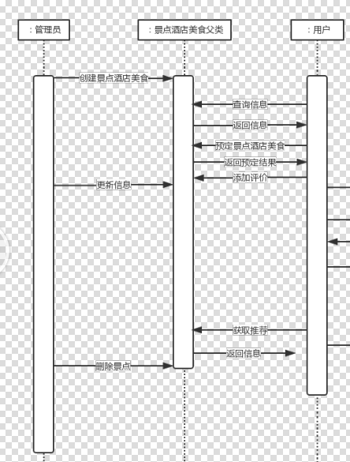
图7.2.2景点酒店美食父类与其它模块交互的顺序图

景点模块

概述
此模块继承自“酒店景点美食父类模块”，并定义了专属于景点的属性及接口

接口说明
ShowIntro:输入：ID
输出：显示输入ID对应景点的简介
showStrategy：输入：ID
输出：显示输入ID对应景点的旅游攻略
Modfiyintro:输入：新的简介信息
输出：在系统中更新景点简介
modifyStra:输入：新的攻略信息
输出：在系统中更新攻略信息

内部结构设计

静态结构
类图：
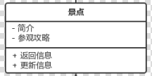
图7.3.1景点类类图

动态结构
其顺序图与酒店景点美食父类相同。
活动图：
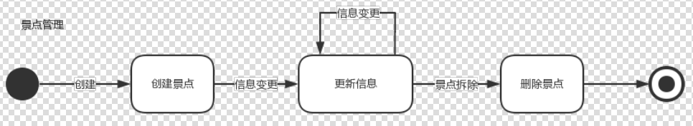
图7.3.2景点管理活动图

酒店模块

概述
此模块继承自“酒店景点美食父类模块”，并定义了专属于酒店的属性及接口

接口说明
Showfacilites:输入：ID，或点击链接
输出：在屏幕上显示酒店的设施
modifyfaci:输入：新的设施信息
输出：在系统中更新相应的设施信息

内部结构设计

静态结构
类图：
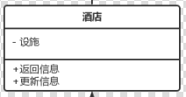
图7.4.1 酒店类图

动态结构
其顺序图与父类相同
其活动图与景点类相同

美食模块

概述
此模块继承自“酒店景点美食父类模块”，并定义了专属于美食的属性及接口

接口说明
Showfeature:输入：ID
输出：在屏幕上显示美食的特色
Modifyfeature:输入：新的美食特色信息
输出：在系统中更新相应的信息

内部结构设计

静态结构
类图：
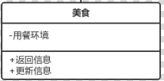
图7.5.1 美食类图

动态结构
其顺序图与父类相同
其活动图与景点类相同

博客模块

概述
此模块定义了博客的属性及相应接口

接口说明
ShowAuthor:输入：点击“作者”按钮
输出：输出此博客的作者的信息
Addcomm:输入：点击评论按钮，输入评论信息
输出：在评论列表中增加一条评论
showContent:输入：点击ID的按钮
输出：在屏幕上显示该ID对应的博客的内容

内部结构设计

静态结构
类图：
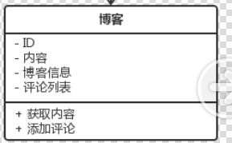
图7.6.1 博客类图

动态设计
顺序图：
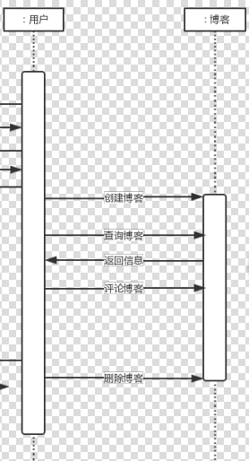
图7.6.2 博客类与其它模块交互的顺序图
活动图：
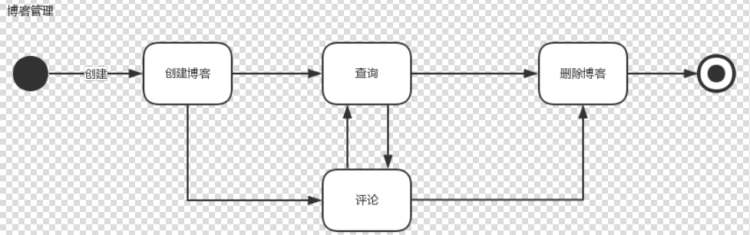
图7.6.3 博客类的活动图

